Tema: Determinarea vitezei sunetului în aer
- Scopul lucrării: determinarea vitezei sunetului în aer prin metoda compunerii oscilaţiilor reciproc perpendiculare
- Aparate şi accesorii: oscilograf electronic, generator de ton, difuzor, microfon, banc optic.
- Schema instalaţiei: Montajul experimental constă dintr-un generator de ton G care produce oscilaţii electrice de o anumită frecvenţă acustică care se aplică concomitent la difuzorul D şi la intrarea x a oscilografului O. Undele sonore de la difuzorul D se transmit prin aer la microfonul M şi pun membrana în mişcare oscilatorie. Oscilaţiile elctrice ce apar în microfonul M se aplică la intrarea y a oscilografului electronic. Aşadar, în oscilograf are loc compunerea oscilaţiilor reciproc perpendiculare provenite de la generatorul G şi microfonul M. 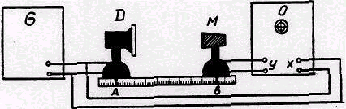
- Formula de calcul:
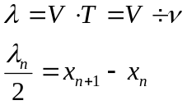
λ-lungimea de undă;
V-viteza de fază a undei;
ν=1/T-frecvenţa oscilaţiilor;
x-distanţa dintre microfon şi difuzor la diferite faze
- Tabela măsurărilor şi determinărilor:
ν  (Hz) | X_{1 (mm)} | X_{2 (mm)} | X_{3 (mm)} | X_{4 (mm)} | X₅ _{(mm)} | λ₁  _{(mm)} | λ₂  _{(mm)} | λ₃  _{(mm)} | λ₄  _{(mm)} | λ_{m}  _{(mm)} | V  _{(m/s)} | V_{m}  _{(m/s)}
1.2000 | 62 | 161 | 256 | - | - | 198 | 190 | - | - | 194 | 388 | 376
2.2300 | 32 | 112 | 196 | 277 | - | 160 | 168 | 162 | - | 163 | 375 | 376
3.2500 | 18 | 92 | 168 | 245 | 310 | 148 | 152 | 154 | 130 | 146 | 365 | 376
∆φ | 0 | π | 0 | π | 0

- Exemplu de calcul:
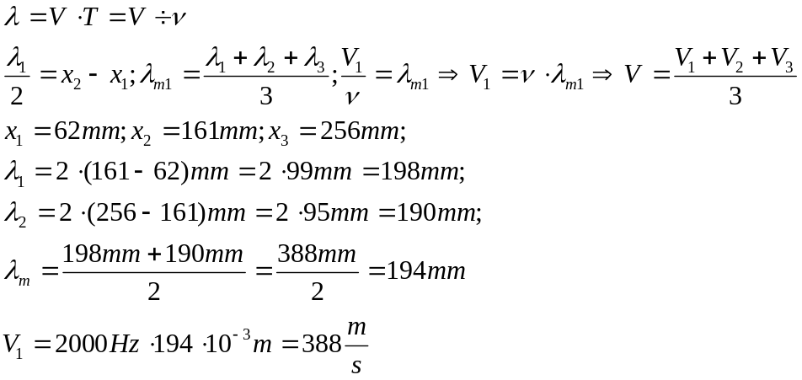
- Calculul erorilor:
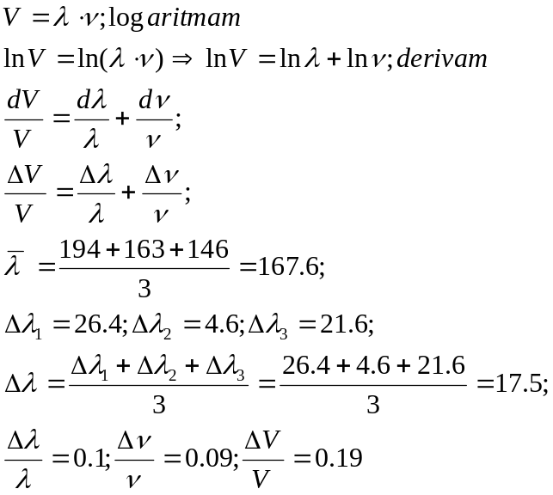
- Rezultatul final:
V=376 m/s
- Concluzii: Cu ajutorul unui oscilograf electronic şi a formulelor necesare am putut determina lungimea de undă a sunetului şi viteza sunetului în aer. Am observat că la mărirea frecvenţei, se micşorează viteza sunetului, care în mediu se obţine aproximativ 376 m/s.

